П О С Т А Н О В Л Е Н И Е

АДМИНИСТРАЦИИ ПЕТРОВСКОГО МУНИЦИПАЛЬНОГО ОКРУГА
СТАВРОПОЛЬСКОГО КРАЯ

08 февраля 2024 г. г. Светлоград № 203

Об утверждении схемы расположения земельного участка или земельных участков на кадастровом плане территории площадью 1014 кв.м, с условным номером 26:08:041049:ЗУ1, на котором расположены многоквартирный дом площадью 175,5 кв.м, с кадастровым номером 26:08:041049:121, по адресу: Российская Федерация, Ставропольский край, Петровский муниципальный округ, г. Светлоград, ул. Садовая, д. 1л, и иные входящие в состав такого дома объекты недвижимого имущества

Рассмотрев заявление Калягиной Галины Николаевны и Новиковой Галины Евгеньевны от 22 декабря 2023 г. № 10-2762, заявление кадастрового инженера Савченко Ларисы Юрьевны от 22 декабря 2023 № 10-2765, схему расположения земельного участка или земельных участков на кадастровом плане территории, заключение кадастрового инженера Савченко Л.Ю., от 21 декабря 2023 г., выписки из Единого государственного реестра недвижимости об объекте недвижимости от 09.01.2024 №№ КУВИ-001/2024-4530424, КУВИ-001/2024-4530424, КУВИ-001/2024-4530424, распоряжение администрации Петровского муниципального округа Ставропольского края от 11 января 2024 г. № 03-р «О внесении изменений в дополнительные сведения реестра объектов недвижимости о назначении и наименовании объекта недвижимости с кадастровым номером 26:08:041049:121, местоположение: Ставропольский край, Петровский район, г. Светлоград, ул. Садовая, д. 1л, присвоении адреса объекту адресации и начале действий по образованию земельного участка, на котором расположены многоквартирный дом и иные входящие в состав такого дома объекты недвижимого имущества», распоряжение главы Петровского муниципального округа Ставропольского края от 16 января 2024 г. № 04-р «О назначении публичных слушаний по проекту схемы расположения земельного участка или земельных участков на кадастровом плане территории площадью 1014 кв.м, с условным номером 26:08:041049:ЗУ1, на котором расположены многоквартирный дом площадью 175,5 кв.м, с кадастровым номером 26:08:041049:121, по адресу: Российская Федерация, Ставропольский край, Петровский муниципальный округ, г. Светлоград, ул. Садовая, д. 1л, и иные входящие в состав такого дома объекты недвижимого имущества», опубликование в газете «Вестник Петровского муниципального округа» от 19 января 2024 г. № 02 (008), протокол публичных слушаний от 06 февраля 2024 г., заключение о результатах публичных слушаний от 06 февраля 2024 г., и в соответствии с пунктом 2.1 статьи 11.10, пунктом 13 статьи 39.20 Земельного кодекса Российской Федерации, статьей 16 Федерального закона от 29 декабря 2004 года № 189-ФЗ «О введении в действие Жилищного кодекса Российской Федерации», пунктом 2 статьи 3.3 Федерального закона от 25 октября 2001 г. № 137-ФЗ «О введении в действие Земельного кодекса Российской Федерации», приказом Росреестра от 10 ноября 2020 г. № П/0412 «Об утверждении классификатора видов разрешенного использования земельных участков», Правилами землепользования и застройки Петровского городского округа Ставропольского края, утвержденными постановлением администрации Петровского городского округа Ставропольского края от 18 августа 2022 г. № 1319 (с изменениями) (зона Ж-1), администрация Петровского муниципального округа Ставропольского края

ПОСТАНОВЛЯЕТ:

1. Утвердить прилагаемую схему расположения земельного участка или земельных участков на кадастровом плане территории площадью 1014 кв.м, с условным номером 26:08:041049:ЗУ1, на котором расположены многоквартирный дом площадью 175,5 кв.м, с кадастровым номером 26:08:041049:121, по адресу: Российская Федерация, Ставропольский край, Петровский муниципальный округ, г. Светлоград, ул. Садовая, д. 1л, и иные входящие в состав такого дома объекты недвижимого имущества, определив следующие данные:
1.1. Присвоить адрес земельному участку: Российская Федерация, Ставропольский край, Петровский муниципальный округ, г. Светлоград, ул. Садовая, з/у 1л.
1.2. Отнести земельный участок к категории земель – земли населенных пунктов.
1.3. Отнести земельный участок к территориальной зоне жилой малоэтажной застройки (Ж-1), в соответствии с Правилами землепользования и застройки Петровского городского округа Ставропольского края, утвержденными постановлением администрации Петровского городского округа Ставропольского края от 18 августа 2022 г. № 1319 (с изменениями).
1.4. Установить цель образования земельного участка: под многоквартирным домом площадью 175,5 кв.м, с кадастровым номером 26:08:041049:121, по адресу: Российская Федерация, Ставропольский край, Петровский муниципальный округ, г. Светлоград, ул. Садовая, д. 1л, и иными входящими в состав такого дома объектами недвижимого имущества.
1.5. Установить вид разрешенного использования земельного участка: малоэтажная многоквартирная жилая застройка (код 2.1.1).
1.6. Установить, что на момент формирования земельного участка, сведения о расположении земельного участка в границах особо охраняемой природной территории, границах территории культурного наследия не внесены в Единый государственный реестр недвижимости.
1.7. Установить ограничения в использовании земельного участка, находящегося в зонах с особыми условиями использования территории:
- № 26:02-6.10 – водоохранной зона балки Должанская;
- № 26:02-6.164 – прибрежной защитной полосе балки Должанская;
- № 26:02-6.395 – охранной зоне газораспределительной сети с газопроводами низкого и среднего давления с ШРП № 209.

2. Отделу планирования территорий и землеустройства администрации Петровского муниципального округа Ставропольского края:
2.1. Направить настоящее постановление с приложением схемы расположения земельного участка или земельных участков на кадастровом плане территории кадастровому инженеру, выполняющему кадастровые работы в целях образования земельного участка, указанного в пункте 1 настоящего постановления.
2.2. Направить настоящее постановление с приложением схемы расположения земельного участка или земельных участков на кадастровом плане территории в филиал публично-правовой компании «Роскадастр» по Ставропольскому краю.

3. Опубликовать настоящее постановление в газете «Вестник Петровского муниципального округа» и разместить на официальном сайте администрации Петровского муниципального округа Ставропольского края в информационно-телекоммуникационной сети «Интернет».

4. Контроль за выполнением настоящего постановления возложить на первого заместителя главы администрации Петровского муниципального округа Ставропольского края Бабыкина А.И.

5. Настоящее постановление вступает в силу со дня его подписания.

Глава Петровского
муниципального округа
Ставропольского края Н.В.Конкина

Утверждена
постановлением администрации Петровского муниципального округа Ставропольского края
от 08 февраля 2024 г. № 203

Схема расположения земельного участка или земельных участков на кадастровом плане территории
Условный номер земельного участка :3Yl
(указывается в случае, если предусматривается образование двух и более земельных участков)
Площадь земельного участка 1014 м²
(указывается проектная площадь образуемого земельного участка. вычисленная с использованием технологических и программных средств. в том числе размешенных на официальном сайте федерального органа исполнительной власти, уполномоченного Правительством Российской Федерации на осуществление государственного кадастрового учета, государственной регистрации прав, ведение Единого государственного реестра недвижимости и предоставление сведений, содержащихся в Едином государственном реестре недвижимости, в информационно телекоммуникационной сети “Интернет" (далее - официальный сайт). с округлением до квадратного метра. Указанное значение площади земельного участка может быть уточнено при проведении кадастровых работ не более чем на десять процентов)
Обозначение характерных точек границ | Координаты, м  (указываются в случае подготовки схемы расположения земельного участка с использованием технологических и программных средств, в том числе размешенных на официальном сайте. Значения координат, полученные с использованием указанных технологических и программных указываются с округлением до 0,01)
Обозначение характерных точек границ | х | Y
1 | 2 | 3
5 | 508258,62 | 1387308,35
6 | 508261,88 | 1387316,61
7 | 508266,05 | 1387326,83
8 | 508269,37 | 1387334,30
9 | 508258,36 | 1387338,78
10 | 508254,14 | 1387341,17
11 | 508245,65 | 1387346,23
1 | 508245,51 | 1387345,85
4 | 508240,32 | 1387333,83
З | 508236,00 | 1387324,39
2 | 508235,20 | 1387319,96
12 | 508230,72 | 1387307,92
13 | 508233,31 | 1387306,83
14 | 508233,62 | 1387307,58
15 | 508237,55 | 1387306,36
16 | 508242,74 | 1387304,37
17 | 508248,55 | 1387302,15
18 | 508255,20 | 1387299,43
5 | 508258,62 | 1387308,35
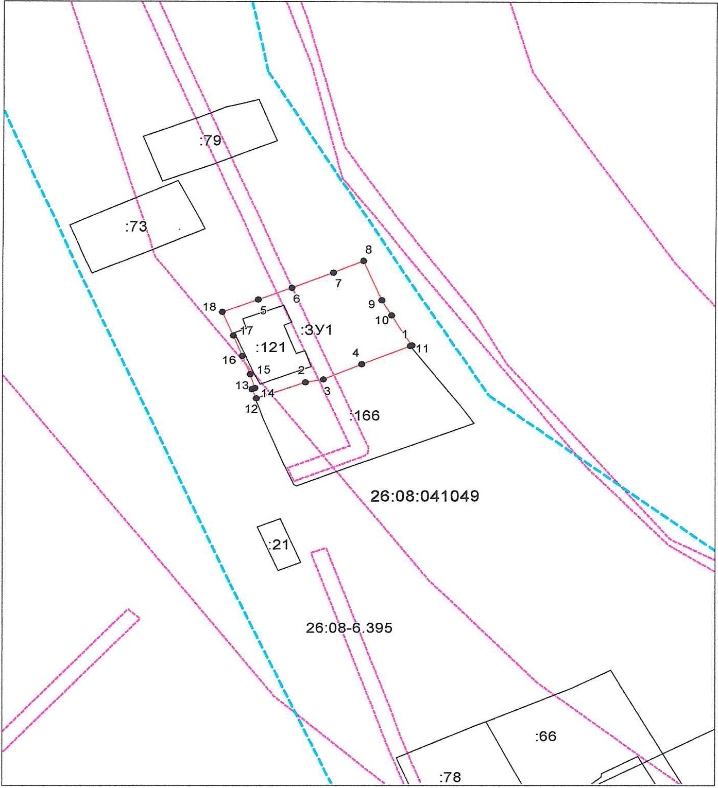
Система координат: МСК-26 от СК-95
Масштаб 1:1000
Условные обозначения:
— граница образуемого земельного участка,
— граница учтенного земельного участка,
— граница кадастрового квартала,
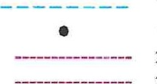
— характерная точка границы земельного участка.
26:08-6.10 Водоохранная зона
26:08-6.164 Прибрежная защитная полоса
26:08-6.395 Охранная зона инженерных коммуникаций

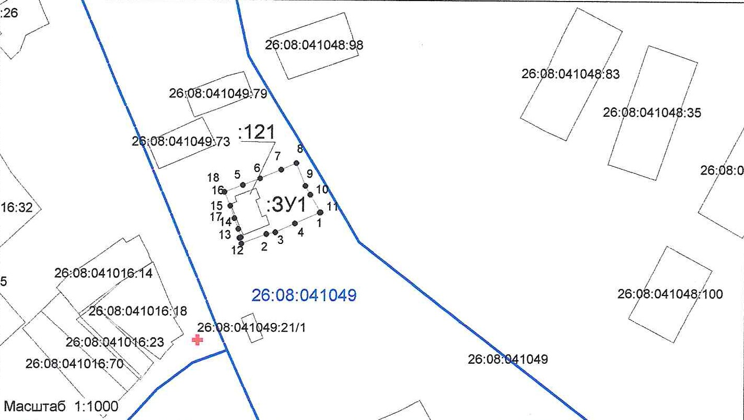
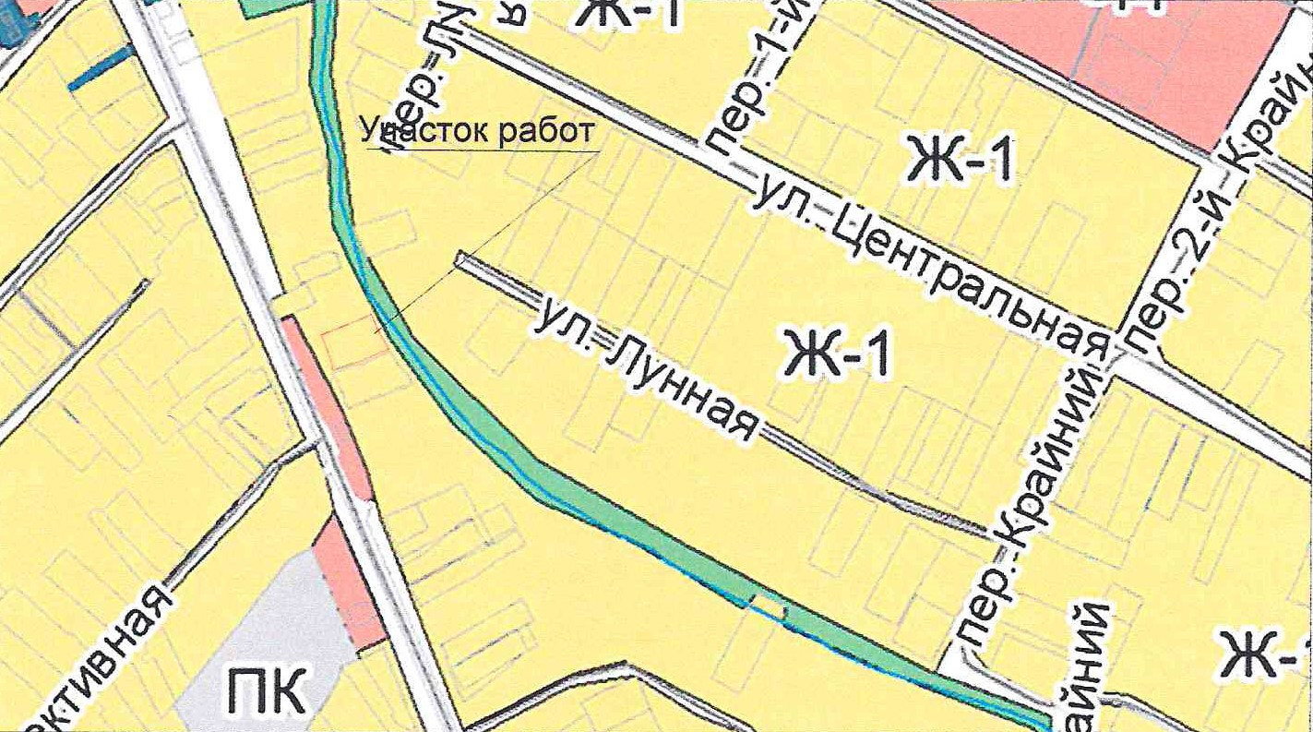
Масштаб 1: 5000
Система координат: МСК 26 от СК 95
Условные обозначения:

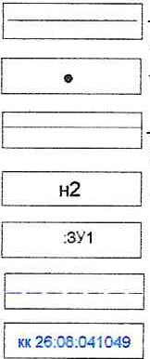
- участок границы, имеющиеся сведения о котором достаточны для определения его прохождения на местности
- точка границы, имеющиеся сведения о которой позволяют однозначно определить её прохождение на местности
- вновь образуемый участок границы, имеющиеся сведения о котором Достаточны для определения его прохождения на местности
- номер точки вновь образуемой границы
- обозначение вновь образуемого земельного участка

-граница кадастрового квартала

- номер кадастрового квартала

